### **PHẦN E. TRẢ LỜI NGẮN**

**Câu 1.** Hãy tính độ lệch chuẩn của mẫu số liệu ghép nhóm (kết quả được làm tròn đến hàng phần trăm)

|  |  |  |  |  |  |
| --- | --- | --- | --- | --- | --- |
| **Chiều cao (cm)** |  |  |  |  |  |
| **Số học sinh** | 3 | 5 | 8 | 4 | 1 |

**Trả lời:** ………………..

**Câu 2.** Để đánh giá chất lượng một loại pin điện thoại mới, người ta ghi lại thời gian nghe nhạc liên tục của điện thoại được sạc đầy pin cho đến khi hết pin cho kết quả như sau:

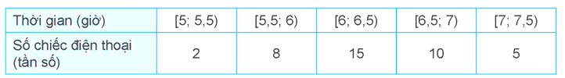

Tính độ lệch chuẩn của mẫu số liệu ghép nhóm trên (kết quả được làm tròn đến hàng phần trăm)

**Trả lời:** ………………..

**Câu 3.** Bảng dưới đây thống kê cự li ném tạ của một vận động viên.

|  |  |  |  |  |  |
| --- | --- | --- | --- | --- | --- |
| Cự li (m) |  |  |  |  |  |
| Tần số | 13 | 45 | 24 | 12 | 6 |

Hãy tính độ lệch chuẩn của mẫu số liệu ghép nhóm trên (kết quả được làm tròn đến hàng phần trăm)

**Trả lời:** ………………..

**Câu 4.** Kết quả khảo sát thời gian sử dụng liên tục (đơn vị: giờ) từ lúc sạc đầy cho đến khi hết của pin một số máy vi tính cùng loại được mô tả bằng biểu đồ bên.

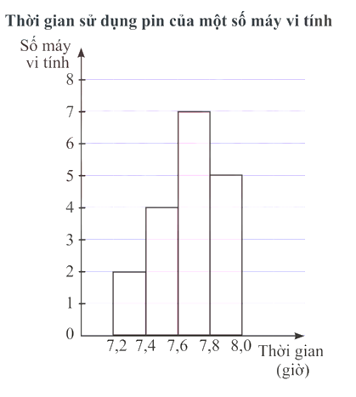

Hãy xác định độ lệch chuẩn của thời gian sử dụng pin (kết quả được làm tròn đến hàng phần trăm)

**Trả lời:** ………………..

**Câu 5.** Thành tích môn nhảy cao của các vận động viên tại một giải điền kinh dành cho học sinh trung học phổ thông như sau:

|  |  |  |  |  |
| --- | --- | --- | --- | --- |
| Mức xà |  |  |  |  |
| Số vận động viên | 3 | 10 | 6 | 1 |

Hãy xác định độ lệch chuẩn của thời gian sử dụng pin (kết quả được làm tròn đến hàng phần trăm)

**Trả lời:** ………………..

**Câu 6.** Chiều dài của 40 bé trai sơ sinh 12 ngày tuổi chọn ngẫu nhiên ở một bệnh viện được nhà nghiên cứu thống kê trong Bảng dưới đây:

|  |  |  |  |  |  |  |
| --- | --- | --- | --- | --- | --- | --- |
| Chiều dài |  |  |  |  |  |  |
| Số trẻ | 3 | 3 | 10 | 15 | 7 | 2 |

Tính độ lệch chuẩn của chiều dài nhóm 40 bé trai sơ sinh (làm tròn kết quả đến hàng phần nghìn).

**Trả lời:** ………………..

**Câu 7.** Một bác tài xế thống kê lại độ dài quãng đường (đơn vị: ) bác đã lái xe mỗi ngày trong một tháng ở bảng sau:

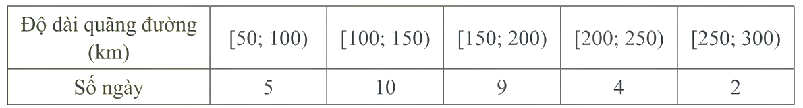

Hãy xác định độ lệch chuẩn của mẫu số liệu trên

**Trả lời:** ………………..

**Câu 8.** Kết quả khảo sát năng suất (đơn vị: tấn/ha) của một số thửa ruộng được minh hoạ ở biểu đồ sau.

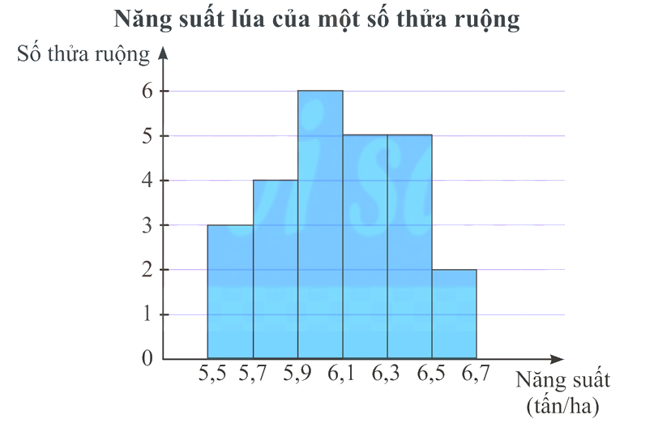

Người ta lập được bảng tần số ghép nhóm và tần số tương đối ghép nhóm tương ứng của mẫu số liệu trên như sau:

|  |  |  |  |  |  |  |
| --- | --- | --- | --- | --- | --- | --- |
| Năng suất |  |  |  |  |  |  |
| Số thửa ruộng | 3 | 4 | 6 | 5 | 5 | 2 |
| Giá trị đại diện | 5,6 | 5,8 | 6,0 | 6,2 | 6,4 | 6,6 |
| Tần số tương đối | 3 | 4 | 6 | 5 | 5 | 2 |

Hãy xác định độ lệch chuẩn của mẫu số liệu trên (làm tròn kết quả đến hàng phần nghìn).

**Trả lời:** ………………..

**Câu 9.** Một vận động viên luyện tập chạy cự li 100 m đã ghi lại kết quả luyện tập như sau:

|  |  |  |  |  |
| --- | --- | --- | --- | --- |
| Thời gian (giây) |  |  |  |  |
| Số vận động viên | 3 | 7 | 8 | 2 |

Hãy xác định phương sai của mẫu số liệu trên

**Trả lời:** ………………..

**Câu 10.** Cân nặng của một số quả mít trong một khu vườn được thống kê ở bảng sau:

|  |  |  |  |  |  |
| --- | --- | --- | --- | --- | --- |
| Cân nặng |  |  |  |  |  |
| Số quả mít | 6 | 12 | 19 | 9 | 4 |

Hãy tính phương sai của mẫu số liệu ghép nhóm trên. (Kết quả các phép tính làm tròn đến hàng phần trăm.)

**Trả lời:** ………………..

**Câu 11.** Bảng 21 biểu diễn mẫu số liệu ghép nhóm về độ tuổi của cư dân trong một khu phố.

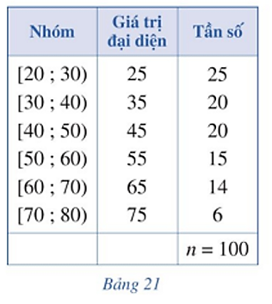

Hãy tính độ lệch của mẫu số liệu ghép nhóm trên. (Kết quả các phép tính làm tròn đến hàng phần trăm)

**Trả lời:** ………………..